TRƯỜNG ĐẠI HỌC ĐÀ LẠT

**KHOA CÔNG NGHỆ THÔNG TIN**



**BÁO CÁO ĐỒ ÁN CƠ SỞ**

**THIẾT KẾ GIAO DIỆN CHO ỨNG DỤNG TRUY XUẤT   
NGUỒN GỐC SẦU RIÊNG**

Giáo viên hướng dẫn: La Quốc Thắng

Sinh viên thực hiện: 2111903 – Nguyễn Nhật Trường

2111839 – Lê Tấn Đan Huy

2115258 – Võ Xuân Quang

2110060 – Nguyễn Thuỳ Linh

***Đà Lạt, tháng 5 năm 2023***

NHẬN XÉT CỦA GIÁO VIÊN HƯỚNG DẪN

Đà Lạt, ngày … tháng … năm …

Giáo viên hướng dẫn

[Ký và ghi rõ họ tên]

LỜI CẢM ƠN

Chúng em xin gửi lời cảm ơn chân thành tới thầy La Quốc Thắng, người đã tận tình hướng dẫn, chỉ bảo chúng em trong suốt quá trình làm đồ án cơ sở.

Chúng em cũng xin chân thành cảm ơn các thầy cô giáo trong Khoa Công nghệ thông tin đã dạy dỗ chúng em kiến thức về các môn đại cương cũng như các môn chuyên ngành, giúp chúng em có được cơ sở lý thuyết vững vàng và tạo điều kiện giúp đỡ chúng em trong quá trình học tập.

Với điều kiện thời gian cũng như kinh nghiệm còn hạn chế, đồ án này không thể tránh khỏi những sai sót. Chúng em rất mong nhận được sự chỉ bảo, đóng góp ý kiến của các thầy cô để chúng em có điều kiện bổ sung, hoàn thiện đồ án này một cách tốt nhất.

Trường Đại học Đà Lạt

**Khoa Công nghệ thông tin**

---🙞🕮🙜---

**ĐỀ CƯƠNG THỰC HIỆN ĐỒ ÁN**

**Tên đề tài:** Thiết kế giao diện cho ứng dụng truy xuất nguồn gốc sầu riêng.

**Sinh viên thực hiện:**

|  |  |  |  |  |
| --- | --- | --- | --- | --- |
| **STT** | **Họ và tên** | **MSSV** | **Lớp** | **Email liên hệ** |
| 1 | Nguyễn Nhật Trường | 2111903 | CTK45A | 2111903@dlu.edu.vn |
| 2 | Võ Xuân Quang | 2115258 | CTK45A | 2115258@dlu.edu.vn |
| 3 | Nguyễn Thùy Linh | 2110060 | CTK45A | 2110060@dlu.edu.vn |
| 4 | Lê Tấn Đan Huy | 2111839 | CTK45A | 2111839@dlu.edu.vn |

**Giáo viên hướng dẫn:** La Quốc Thắng

**Mục tiêu đề tài:** Thiết kế giao diện trên Figma và web tĩnh theo các yêu cầu của nhóm đồ án chuyên ngành và đồ án tốt nghiệp

**Nội dung đề tài:**

1. Tổng quan đề tài
2. Thiết kế giao diện
3. Thiết kế web trong ReactJS
4. Kết quả
5. Kết luận và hướng phát triển

**Phần mềm và công cụ sử dụng:** Phần mềm Figma, Visual Studio Code, Node.js

**Dự kiến kết quả đạt được:** Giao diện trên Figma và web bằng ReactJS.

**Tài liệu tham khảo:** Google

*Đà Lạt, ngày 3 tháng 3 năm 2023*

**Giáo viên hướng dẫn Sinh viên thực hiện**

(Ký tên) (Ký tên)

**Ban chủ nhiệm khoa Tổ trưởng bộ môn**

(Ký tên) (Ký tên)

**MỤC LỤC**

PHỤ LỤC HÌNH ẢNH, BẢNG BIỂU 7

MỞ ĐẦU 9

1. Lý do chọn đề tài 9

2. Mục đích 9

3. Đối tượng nghiên cứu 10

4. Phương pháp nghiên cứu và kế hoặc thực hiện 12

4.1. Phương pháp nghiên cứu: 12

4.2. Yêu cầu 12

4.3. Kế hoạch thứ tự thực hiện đề tài: 12

CHƯƠNG 1. TỔNG QUAN 14

1.1. Tình hình sầu riêng ở Lâm Đồng 14

1.2. Khái niệm về truy xuất nguồn gốc 14

1.3. Giới thiệu về trang Web 15

1.3.1. Khái niệm về Web 15

1.3.2. Cấu trúc của trang web 16

1.3.3. Tổng quan về trang web 17

CHƯƠNG 2. THIẾT KẾ GIAO DIỆN 19

2.1. Thiết kế giao diện trên Figma 19

2.1.1. Figma là gì? 19

2.1.2. Ưu điểm của Figma 19

2.1.3. Ai có thể sử dụng được Figma? 22

2.2. Phần mềm lập trình Visual Studio code 22

2.3. Thiết kế giao diện bằng code HTML 23

2.3.1. HTML là gì? 24

2.3.2. Ưu điểm và nhược điểm của HTML 24

2.3.3. Các thuật ngữ của HTML phổ biến 25

2.3.4. Bố cục cơ bản của HTML 25

2.4. Thiết kế trang web bằng CSS 26

2.4.1. CSS là gì? 26

2.4.2. Ưu điểm của CSS 27

2.4.3. Bố cục và cấu trúc của CSS 27

2.5. Thiết kế nội dung động cho trang web bằng JS 28

2.5.1. JS là gì? 28

2.5.2. Ưu điểm của JS 28

2.5.3. JavaScript hoạt động như thế nào? 29

CHƯƠNG 3. TỔNG QUAN VỀ REACTJS 31

3.1. Khái niệm 31

3.2. Lịch sử ReactJS 31

3.3. Lý do nên sử dụng React 31

3.4. Ưu điểm 32

3.5. Các tính năng của React 32

CHƯƠNG 4. KẾT QUẢ VÀ HƯỚNG PHÁT TRIỂN 34

4.1. Kết quả 34

4.1.1. Trang chủ 34

4.1.2. Đăng nhập và đăng ký 41

4.1.3. Trang dành cho người dùng 42

4.1.4. Nhà quản lý hệ thống 49

4.1.5. Nhà kiểm định 52

4.1.6. Nhà sản xuất 55

4.2. Hướng phát triển của trang Web 58

KẾT LUẬN 60

TÀI LIỆU THAM KHẢO 62

# PHỤ LỤC HÌNH ẢNH, BẢNG BIỂU

Hình 1. Cấu trúc của một trang web 16

Hình 2. Phần mềm Figma 19

Hình 3. Có thể chia sẻ cho nhiều người 20

Hình 4. Kho Plugin 20

Hình 5. Giao diện được thiết kế trên Figma 21

Hình 6. Xuất được nhiều file 22

Hình 7. Phần mêm Visual Studio Code 23

Hình 8. Ngôn ngữ HTML 24

Hình 9. Đoạn code ví dụ về HTML 26

Hình 10. Mô hình DOM 33

Hình 11. Sơ đồ DOM 33

Hình 12. Menu trang Web 34

Hình 13. Thông tin trang Web 34

Hình 14. Lý do nên sử dụng trang Web 35

Hình 15. Quy trình truy xuất 35

Hình 16. Giới thiệu sản phẩm 36

Hình 17. Những câu hỏi thường gặp 36

Hình 18. Làm sao để thiết lập hệ thống truy xuất nguồn gốc? 37

Hình 19. Sầu riêng được truy xuất nguồn gốc được định danh như nào? 37

Hình 20. Bộ Nông nghiệp và Phát triển nông thôn có yêu cầu truy xuất nguồn gốc sản phẩm không? 38

Hình 21. Làm thế nào để đối phó với các bản sao giả và hàng nhái theo trên thị trường? 38

Hình 22. Thông qua mã QR truy xuất nguồn gốc có phát hiện được hàng giả không? 39

Hình 23. Thông tin liên hệ 39

Hình 24. Giao diện sáng 40

Hình 25. Giao diện tối 40

Hình 26. Đăng nhập 41

Hình 27. Đăng ký 42

Hình 28. Thanh menu 43

Hình 29. Thanh menu phóng to 44

Hình 30. Thanh menu thu nhỏ 45

Hình 31. Trang chính 46

Hình 32. Danh sách sản phẩm 46

Hình 33. Danh sách sản phẩm đã xóa 47

Hình 34. Danh sách mã vạch 47

Hình 35. Danh sách mã vạch đã xóa 48

Hình 36. Tài khoản 48

Hình 37. Đổi mật khẩu 49

Hình 38. Giao diện phóng to 49

Hình 39. Giao diện thu nhỏ 50

Hình 40. Thanh menu trên và bên trái 50

Hình 41. Bảng điều khiển chính 51

Hình 42. Hồ sơ 52

Hình 43. Biểu đồ 52

Hình 44. Giao diện phóng to 53

Hình 45. Giao diện thu nhỏ 53

Hình 46. Thanh menu 54

Hình 47. Bảng thông tin kiểm định 55

Hình 48. Trình tạo mã 55

Hình 49. Giao diện phóng to 56

Hình 50. Giao diện thu nhỏ 56

Hình 51. Thanh menu 57

Hình 52. Bảng tổng hợp 57

Hình 53. Phiếu điền thông tin 58

# MỞ ĐẦU

## 1. Lý do chọn đề tài

- Nông sản được xem là một trong những ngành hàng hoá thiết yếu và không thể thiếu đối với đời sống hàng ngày của mỗi con người. Những sản phẩm hoặc bán thành phẩm của ngành sản xuất hàng hoá thông qua cây trồng, từ hoạt động làm vườn với tư liệu sản xuất là đất. Sản phẩm nông nghiệp bao gồm rẩt nhiều nhóm hàng, các loại sản phẩm phổ biến như rau, củ, quả, các loại hạt…Đây là những thực phẩm phục vụ cho hoạt động ăn uống, bổ sung dưỡng chất cho con người và ảnh hưởng trực tiếp đến sức khoẻ của con người. Nhắc đến thực phẩm bẩn có lẽ không ít người tiêu dùng vẫn chưa thực sự tin tưởng vào nguồn gốc, xuất xứ và vấn đề đảm bảo vệ sinh an toàn thực phẩm từ các sản phẩm nông sản do chính người Việt Nam sản xuất. Sau hàng loạt vụ việc: thịt lợn bị cho tiêm thuốc an thần, sử dụng chất tạo nạc, tôm bị tiêm hóa chất, rau cải “tắm” chất kích thích khiến nhiều mặt hàng nông sản bị người tiêu dùng tẩy chay và rơi vào khủng hoảng.

- Với nhu cầu sính ngoại của đông đảo người Việt ,vì lợi ích kinh tế nhiều người kinh doanh không màng đến đạo đức đã nhập khẩu rất nhiều các loại thực không rõ nguồn gốc xuất xứ và chất lượng sản phẩm nhưng đến tay người tiêu dùng vẫn được bán giá rất cao vì được gắn mác hàng nhập khẩu từ nước ngoài. Điều đó làm nguy hại đến sức khoẻ của người tiêu dùng.

- Chính vì vậy khi mua bất cứ sản phẩm gì chúng ta cũng muốn biết được sản phẩm này do công ty nào sản xuất, nhập khẩu từ đâu, ngày sản xuất và hạn sử dụng cũng như chất lượng sản phẩm có đảm bảo hay không. Trong tình hình đó, chúng em đã nghĩ đến việc sẽ làm ra một ứng dụng “Truy xuất nguồn gốc” để làm rõ tính minh bạch của sản phẩm.

## 2. Mục đích

- Giúp cho người tiêu dùng thông qua truy xuất nguồn gốc có thể trực tiếp tìm hiểu, thu thập thông tin về sản phẩm họ đã mua một cách đầy đủ và chi tiết nhất. Qua đó hạn chế mua phải hàng kém chất lượng, hàng giả, hàng nhái, đặc biệt là những sản phẩm ảnh hưởng trực tiếp đến sức khỏe như hoa quả, thịt, trứng, sữa…

- Về phía doanh nghiệp truy suất nguồn gốc giúp kiểm soát toàn bộ đường đi của hàng hóa, từ khâu chọn giống, chăm sóc, thu hoạch, đóng gói và vận chuyển đến tay người tiêu dùng. Giúp nâng tầm sản phẩm, cạnh tranh lành mạnh, tạo uy tín cho doanh nghiệp một cách hiệu quả. Tăng tính cạnh tranh, kích thích mua hàng và đặc biệt là nền tảng để xuất khẩu hàng hoá đi quốc tế.

## 3. Đối tượng nghiên cứu

- Cây sầu riêng

- Cách chọn giống cây sầu riêng: nên chọn cây giống sầu riêng được ghép thay vì cây ươm hạt. Chọn cây có độ cao vừa, thân cây thẳng, không nghiêng vẹo, da mượt, không dị tật. Bộ lá xanh tốt, bo ghép chắc chắn, chồi phát triển tốt.

- Điều kiện trồng cây sầu riêng: Sầu riêng là cây ưa khí hậu nóng. Cây có thể phát triển và sinh trưởng trên nhiều loại đất khác nhau nhưng tốt nhất là đất thịt, thoát nước tốt, độ dốc không quá 30 ° ,gần nguồn nước tưới. Không chịu đất phèn, mặn và úng. Phát triển kém trên đất sét nặng. Cây sầu riêng không chịu được gió mạnh vì là loại thân gỗ yếu và có bộ rễ nông. Cây sầu riêng ưa ánh sáng, không nên trồng mật độ quá dày để cây đón được lượng ánh nắng vừa đủ để sinh trưởng và phát triển.

- Các bước trồng cây sầu riêng:

Bước 1: Kĩ thuật trồng sầu riêng nên dùng là trước khi trồng mới đảo phân ở trong hố từ trên xuống dưới, ngoài vào trong cho các phân đều khắp hố

Bước 2: Ở trong hố trồng tạo điểm đặt cây sầu riêng, tùy theo kích thước của bầu để tạo hố cho phù hợp. Ở giữa hố đào một lỗ sâu khoảng 20cm, có đường kính lớn hơn bầu ươm 1-2cm.

Bước 3: Dùng dao hoặc kéo sắc cắt bỏ phần dễ thừa, dễ cong sau đó nhẹ nhàng rạch một đường dài dọc bao bầu. Đặt bầu cây trong hố, sao cho mặt bầu cao hơn miệng hố khoảng 2 đến 3cm, rồi nhẹ nhàng tách vỏ bầu ra khỏi bầu ươm, tránh làm hư hại bộ rễ của cây. Khi đặt bầu phải đặt cây giống thẳng không được đặt bầu ươm quá sâuhoặc quá nông.

Bước 4: Phủ đất lên mô và nén chặt.

Bước 5: Cắm cọc giữ cây: sử dụng cọc tre nứa gỗ dài 1-2m, đường kính 2-3cm tuỳ vào kích thước của cây.

Bước 6: Tưới nước sau khi trồng, giữ độ ẩm cho cây.

- Bón phân: Giai đoạn cây con cần bón 5 đến 10kg phân hữu cơ/ năm, kết hợp với phân vô cơ có lượng đạm cao và tăng dần ở những năm đầu cho trái. Giai đoạn cây cho trái ổn định thì bón 3 lần như sau:

Lần 1: Sau thu hoạch tỉa cành, bón 10-20kg phân hữu cơ, kết hợp 5-6kg phân vô cơ/ cây

Lần 2: Trước ra hoa 30-40 ngày cần bón thúc ra hoa 2-3kg phân NPK có hàm lượng lân cao và tưới nước cách ngày

Lần 3: Khi trái to bằng trái chôm chôm thì bón 2-3kg phâm NPK có hàm lượng Kali cao.

- Tỉa cành, tạo tán: Tỉa bỏ các cành

Cành mọc từ gốc ghép, mọc đứng

Cành ốm yếu và chỉ để một ngọn

Cành bị sâu bệnh

Cành mọc gần đất, chỉ để cành thấp nhất mang trái trên 1m

- Giữ lại cành:

Ngang ở độ cao hợp lý, phân bố đều các hướng, cành khỏe mạnh

Trước 30 ngày sau khi đậu trái cần tỉa bỏ bớt hoa

Cần loại các trái mọc dày, méo mó, sâu bệnh

- Tưới nước: Tạo mương thoát nước cho vườn để mùa mưa không bị ngập úng, mùa nắng làm nơi dự trữ nước giúp điều hòa lượng nước tưới trong vườn. Đối với cây mới trồng, cây nhỏ cần ủ gốc, tưới nước giữ ẩm cho cây. Trong thời kỳ trước khi ra hoa khoảng hai đến ba ngày tưới nước một lần, nhưng lượng nước tưới giảm xuống bởi trong thời kỳ này nhu cầu tưới nước của cây không cao. Đến thời kỳ đậu quả nhu cầu tưới nước của cây cao, cần phải cung cấp đủ nước cho cây, nếu không được cung cấp đủ độ ấm cây sẽ bị rụng trái. Ở thời kỳ trái chín nhu cầu độ ẩm của cây lại giảm, cần điều chỉnh lượng nước tưới, quá nhiều nước trái sẽ bị chín muộn.

- Thu hoạch: Hoa sầu riêng nở và thụ phấn vào ban đêm, trái chín rụng cũng thường vào buổi tối. Hoa thường thụ phấn nhờ dơi hoặc một số côn trùng hút mật về đêm. Từ khi hoa nở tới khi thu hoạch kéo dài từ 15 đến 17 tuần tùy vào giống và điều kiện thời tiết. Khi trái chín bà con có thể thu hoạch trong khoảng 2 tuần.

## 4. Phương pháp nghiên cứu và kế hoặc thực hiện

### 4.1. Phương pháp nghiên cứu:

- Trong quá trình tìm hiểu và truy xuất chúng em đã hiểu rõ phần nào công việc thực hiện trên web hoặc bổ sung những thông tin chính xác và đầy đủ. Và cũng biết cách vận hành một trang web như thế nào. Từ trang chủ sang những trang thông tin người dùng, nhà quản lý, nhà kiểm định,… Từ đó chúng em đã hình dung và phác thảo để xây dựng trang web thiết kế giao diện truy xuất nguồn gốc sầu riêng.

### 4.2. Yêu cầu

- Giao diện thân thiện, dễ dàng sử dụng.

- Tiết kiệm tối đa sức lao động.

- Tạo sự yên tâm cho khách hàng vì phương pháp bảo mật thông tin tài khoản an toàn tuyệt đối.

- Những thông tin truy xuất chính xác, thời gian truy xuất nhanh và dễ dàng không đề người dùng mất thời gian khi truy suất.

- Giúp các nhà kiểm định và sản xuất có thể dễ dàng đăng tải thông tin về sản phẩm cần bán.

- Báo cáo rõ ràng nhanh chóng mọi lúc.

### 4.3. Kế hoạch thứ tự thực hiện đề tài:

- Tìm hiểu, thống nhất đề tài.

- Tìm hiểu thực tế.

- Phát biểu bài toán một cách chi tiết: Những ai có thể sử dụng được trang web. Mỗi người sử dụng khác nhau sẽ thực hiện những chức năng nào? Tương tác cục thể giữa người dùng và trang web là gì?

- Đặc tả giao diện của trang web và thiết kế phát thảo trên Figma.

- Tìm hiểu ngôn ngữ lập trình.

- Phác thảo giao diện trên HTML.

- Viết code, sửa lỗi, kiểm tra.

- Kiểm tra trang web.

- Hoàn thành báo cáo và slide thuyết trình.

# CHƯƠNG 1. TỔNG QUAN

## 1.1. Tình hình sầu riêng ở Lâm Đồng

- Cây sầu riêng đã bám rễ trên vùng đất Lâm Đồng từ nhiều thập niên về trước. Tuy nhiên, trong thời gian gần đây, giá thu mua trên thị trường khả quan nên loại cây trồng này mới được nhiều hộ dân trong tỉnh tập trung phát triển một cách bài bản hơn. Theo thống kê của ngành chức năng, toàn tỉnh Lâm Đồng hiện có 8.520ha sầu riêng. Trong đó gần nửa diện tích đang trong giai đoạn kiến thiết cơ bản; 4.520hs còn lại đang trong thời kỳ kinh doanh, với năng suất đạt từ vài chục đến trên 100 trái/cây, mỗi trái có trọng lượng từ 2 đến trên 3 kg

- Hiện nay, nông dân Lâm Đồng đã đưa vào trồng những giống sầu riêng năng suất, chất lượng cao, nhằm đáp ứng nhu cầu ngày càng đa dạng và khắt khe của thị trường. Song song đó, bà con nông dân đã áp dụng những quy trình canh tác mới, góp phần nâng cao chất lượng nông sản cung ứng cho thị trường.

- Nhà nông khẳng định: Sầu riêng hiện đang là cây trồng mang lại nguồn thu hết sức khả quan cho bà con nông dân. Một hecta sầu riêng có thu nhập cao gấp nhiều lần so với cây cà phê nên bà con trong tỉnh đã mạnh dạn đầu tư hết sức bài bản cho loại cây ăn qủa dài ngày này.

- Hiện nay sầu riêng Lâm Đồng được bà con nông dân canh tác theo hai hình thức trồng thuần hoặc trồng xen trong vườn cây công nghiệp dài ngày hiện có. Đặc biệt với hình thức trồng sầu riêng xen trong vườn cà phê, bà con nông dân vừa tạo hệ thống chắn gió, che bóng cho cây cà phê vừa có thêm nguồn thu nhập.

## 1.2. Khái niệm về truy xuất nguồn gốc

- Truy xuất nguồn gốc là khả năng theo dõi, nhận diện được một đơn vị sản phẩm thông qua tất cả các giai đoạn từ tìm nguồn nguyên liệu, sản xuất, chế biến, vận chuyển và phân phối ra thị trường.

- Hành động truy xuất nguồn gốc xuất sứ của sản phẩm trở thành giải pháp tối ưu cho người dùng đó là truy xuất gốc, tìm hiểu nắm rõ các thông tin nguồn gốc xuất xứ các sản phẩm mà họ đã mua và chủ doanh nghiệp thì nâng cao giá trị mặt hàng họ cung cấp.

- Các công nghệ, ứng dụng truy suất nguồn gốc xuất sứ hiện đang được áp dụng rất nhiều trong nước ta và trở thành một tiền lệ không thể thiết bắt buộc phải có của sản phẩm nếu muốn đưa ra thị trường lưu thông. Tại Việt nam chủ trương dán tem truy xuất cho các mặt hàng, nông sản, rau củ, thịt được kiểm soát trong vài năm gần đây. Việc dán tem có các mã code hoặc mã QR đang mang lại hiệu quả tích cực theo từng ngày.

## 1.3. Giới thiệu về trang Web

### 1.3.1. Khái niệm về Web

- Trang web hiển thị cho ta các hình ảnh, thông tin, video… của một tổ chức, doanh nghiệp, cá nhân nào đó trên tên mình chính (domain) hoặc các tên miền phụ (subdomain) trên WWW ( Word Wide Web) trên internet và được lưu trên hệ thống máy chủ (Web hosting, server). Chính vì vậy hiện nay người ta gọi website là cổng thông tin điện tử. Đôi lúc thuật ngữ này còn có thể gây nhầm lẫn với web page.

- Để trang web hoạt động được thì ta cần 3 yếu tố: tên miền (domain name), dịch vụ lưu trữ máy chủ (hosting, server), mã nguồn và cơ sở dữ liệu (source code, database).

+ Tên miền hay domain name là địa chỉ hay định danh của 1 trang web hoạt động trên mạng Internet, giúp người dùng có thể truy cập vào một trang web bất kỳ. Tên miền được thể hiện bằng các ký tự hoặc chữ số trong bảng chữ cái thay cho địa chỉ IP của máy chủ. Tên miền thường có 2 loại bao gồm: tên miền quốc tế(.com, .net, .org,….) và tên miền quốc gia, ví dụ như tên miền Việt Nam(.vn).

+ Hosting là dịch vụ lưu trữ của các nhà cung cấp để giúp đưa toàn bộ dữ liệu trang web lên máy chủ. Hiểu một cách đơn giản thì hosting chính là không gian lưu trữ và chứa tất cả các file dữ liệu của trang web như: hình ảnh, video,…. Nếu không có hosting thì website của bạn chỉ hoạt động được trên máy chủ của nội bộ (local host) và những dữ liệu trên đó cũng chỉ là một đoạn bạn nhìn thấy.

+ Mã nguồn nói chung hay còn gọi là source code, là thành phần cơ bản của một chương trình máy tính mà tại đó có chứa các mã lệnh thực thi được chính những lập trình viên tạo ra. Hiểu một cách đơn giản thì mã nguồn chính là những ký tự được người dùng đăng nhập vào trong máy tính dưới dạng văn bản.

### 1.3.2. Cấu trúc của trang web

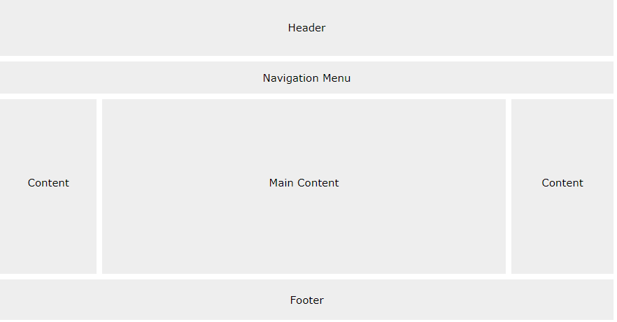

Hình 1. Cấu trúc của một trang web

- Phần Header: Nằm ở đầu website; hiển thị tất cả các trang web; bao gồm các thành phần cơ bản:

+ Ô tìm kiếm (search box): Đặt ở góc phải giao diện, được thiết kế đơn giản và nhỏ gọn nhất có thể, gồm ô nhập từ khóa và nút tìm kiếm giúp người dùng dễ dàng tìm kiếm thông tin mình cần.

+ Thanh menu điều hướng: Nằm bên trong header, chứa link dẫn đến các trang khác trên web (Trang Giới thiệu, Sản phẩm, Liên hệ, Giới thiệu,...).

+ Scan columns: Chứa các thành phần như ô tìm kiếm nâng cao, menu, giới thiệu sản phẩm & các bài viết nổi bật, thông tin liên hệ, biểu ngữ quảng cáo.

+ Site ID: Là tên web, nằm ở góc trái trên cùng của website, chính là logo doanh nghiệp/ câu slogan ngắn.

+ Banner: Là các hình ảnh được thiết kế bắt mắt để thu hút sự chú ý của khách hàng, phục vụ mục đích quảng cáo sản phẩm/ dịch vụ của đơn vị.  
 + Slider: Thường nằm ở phía dưới phần Header, có thể là hình ảnh hoặc video, chứa nút kêu gọi hành động CTA.

- Phần Conten (Nội dung Web): Tất cả các thông tin quan trọng của Website nằm trong phần này.

+ Tiêu đề trang (Page title): thường được đặt ở đầu phần nội dung. Tiêu đề thường có font chữ to và in đậm nhằm cho người dùng biết trang web đang nói về vấn đề gì.

+ Breadcrumb navigation (Breadcrumb trails): là thanh điều hướng phân cấp, giúp người dùng biết mình đang ở đâu trên trang web và có thể di chuyển giữa các mục trên trang web một cách nhanh chóng. Bạn để ý những trang tin tức thường có thanh điều hướng này và nó được đặt ở đầu phần nội dung trang. Ví dụ như: Tin tức → Thể thao …

+ Phần nội dung chính: phần này có thể chứa bất kì thông tin nào, thông thường website sẽ có phần quản trị hay còn gọi là CMS để bạn có thể nhập nội dung này.

Paging navigation (điều hướng phân trang): đối với những trang web chứa rất nhiều nội dung như một trang trình bày danh sách sản phẩm hay danh sách bài viết, việc phân trang nhằm giúp giảm tải cho trang web để trang web load nhanh hơn, nó cũng giúp cho người dùng không phải cuộn chuột quá nhiều. Điều hướng phân trang thường được đặt ở đầu, cuối hay cả đầu và cuối trong phần nội dung trang.

+ Thanh thông tin: thường được đặt ở đầu hay cuối phần nội dung trang, thanh thông tin thường bao gồm các thông tin như ngày đăng bài viết, tác giả là ai, số lượt xem bài viết …

+Thanh chia sẻ mạng xã hội: bao gồm các nút chia sẻ trang qua các mạng xã hội phổ biến như Facebook, Google, Twitter …

- Phần Footers: Còn gọi là chân trang, nằm ở vị trí cuối cùng của trang web và được hiện thị ở tất cả các trang trong website của bạn. Hiển thoại các thông của doanh nghiệp, tổ chức, cá nhân như:

+ Thông tin trang web.

+ Số điện thoại.

+ Địa chỉ.

+ Emai……

### 1.3.3. Tổng quan về trang web

- Trang chủ:

+ Trang chủ hay còn gọi là “Homepage” là trang đầu tiên khi người dùng truy cập vào website của bạn. Đây là trang web mặc định khi bạn truy cập vào địa chỉ trang web của bạn thì chỉ có chứa tên miền đó.

+ Mục đích của trang chủ trên website là giúp điều hướng người dùng đến các trang khác bằng cách nhấp vào các liên kết hay các danh mục trên trang chủ hoặc vào thanh tìm tìm kiếm trên trang đó. Từ đó, bạn sẽ được chuyển hướng đến các trang đích.

- Trang đăng nhập, đăng kí:

+ Trang nhập giúp ta có thể dùng tài khoản đã được đăng kí trước đó để ta có thể vào được trang web. Sẽ có tài khoản của người dùng và nhà quản lý để ta có thể sử dụng tùy vào mục đích của người sử dụng. Ta có thể đăng nhập bằng email, số điện thoại, Instagram.

+ Trang đăng kí dùng để đăng kí các tài khoản dùng để đăng nhập vô trang web.

Tài khoản đăng kí có 2 mục dùng để có thể đăng kí tài khoản người dùng và tài khoản dành cho nhà quản lý.

- Trang nhà kiểm định hiển thị các thông tin của sầu riêng đã được kiểm định và chưa kiểm định. Nó có thể tạo các mã ngẫu nhiên có thể tăng cường bảo mật.

- Trang người dùng hiển thị các sản phẩm, mã vạch, tài khoản đã được lưu từ trước đó,

có thể thay đổi mật khẩu và thông tin của người dùng.

- Trang nhà sản xuất dùng để điền thông tin quy trình vần chuyển của thông tin của sản phẩm. Hiển thị bảng tổng hợp sản phẩm mà ta đã nhập vào.

- Trang nhà quản lý là trang dành cho các tài khoản đăng nhập bằng tài khoản nhà quản lý dùng để nắm bắt được thông tin người dùng lượt xem và lượt theo dõi trong tháng. Hiển thị biểu đồ lượng tiêu thụ của khách theo năm và mức độ tiêu thụ của từng khu vực.

# CHƯƠNG 2. THIẾT KẾ GIAO DIỆN

## 2.1. Thiết kế giao diện trên Figma

### 2.1.1. Figma là gì?

Hình 2. Phần mềm Figma

- Figma là một ứng dụng gồm nhiều công cụ thiết kế mạnh mẽ trên nền tảng website. Với Figma, bạn có thể sáng tạo không giới hạn giao diện người dùng (UI/UX), thiết kế tạo mẫu, tạo bài đăng trên mạng đang trên các mạng xã hội và nhiều bản thiết kế khác.

### 2.1.2. Ưu điểm của Figma

- Là một phần mềm trên nền tảng website, Figma có thể được truy cập và sử dụng trên hầu hết các hệ điều hành phổ biến hiện nay như Windows, MacOS hay thậm chí là Linux, chỉ cần thiết bị của bạn được kết nối internet.

- Figma còn có các phiên bản ứng dụng trên máy tính và điện thoại để người dùng có thể sáng tạp hay theo dõi các dự án bất cứ nơi đâu.

- Ưu điểm hàng đầu của Figma phải kể đến tính cộng tác trong thời gian thực. Với Figma, làm việc nhóm từ xa trở nên dễ dàng hơn khi nó cho phép những người khác trong dự án có thể cộng tác về thiết kế, cung cấp phản hồi, kiểm tra tiến độ công việc hoặc gắn cờ các vấn đề có thể xảy ra theo thời gian thực.

Hình 3. Có thể chia sẻ cho nhiều người

- Figma có kho Plugin khổng lồ và cực kỳ hữu ích chỉ có ở Figma sẽ giúp bạn khắc phục được những lỗi nhỏ và tăng hiệu suất làm việc. Việc quản lý màu sắc, nội dung hình ảnh hay hoạt ảnh đều trờ nên dễ dàng hơn bao giờ hết.

Hình 4. Kho Plugin

- Thiết kế nhiều dàn trang trong một sản phẩm: Tính năng quản lý nhiều bảng vẽ cùng lúc cũng được tích hợp trên Figma. Với tính năng này, bạn có thể sáng tạo nhiều dàn trang với các kích thước khác nhau trên cùng một dự án không cần chúng ta tạo từng dự án nhỏ lẻ khác nhau.

Hình 5. Giao diện được thiết kế trên Figma

- Xuất được đa dạng file ảnh cực nét: Figma có thể thiết kế ảnh dưới dạng vector nên chất lượng sẽ không thay đổi khi thay đổi kích thước trong quá trình thực hiện dự án. Hình ảnh xuất ra cũng giữ được độ sắc nét với nhiều định dạng khác nhau như, SVG, JPG,…..

Hình 6. Xuất được nhiều file

- Figma sử dụng dịch vụ đám mây để lưu trữ và chỉnh sửa dữ liệu, điều này tương tự như bạn đang thay đổi nội dung trên Google Docs. Bạn không còn lo lắm về việc ở cứng có đầy hay không hay quên lưu vì trên Figma sẽ tự động thực hiện cho bạn.

### 2.1.3. Ai có thể sử dụng được Figma?

- Với các lợi thế phía trên thì chỉ có thể nói ràng Figma là 1 ứng dụng hoàng hảo để cho ta có thể thiết kế giao diện cho nó. Nó có tất cả các công cụ hỗ trợ và tính năng mạnh mẽ giúp cho việc thiết kế giao diện trở có thể thiết kế và quản lý các dự án một cách hiệu quả hơn. Đặc biệt, Figma nó cso phiên bản miễn phí cho tất cả người dùng.

## 2.2. Phần mềm lập trình Visual Studio code

**2.2.1. Visual Studio Code là gì?**

Hình 7. Phần mêm Visual Studio Code

- Visual Studio Code (VS Code) là một trình soạn thảo mã nguồn mở gọn nhẹ nhưng có khả năng vận hành mạnh mẽ trên 3 nền tảng là Windows, Linux và macOS được phát triển bởi Microsoft. Nó hỗ trợ JavaScript, Node.js và TypeScript, cũng như cung cấp một hệ thống sinh thái mở rộng vô cùng phong phú cho nhiều ngôn ngữ lập trình khác nhau.

**2.2.2. Ưu điểm của Visual Studio Code**

- Đa dạng ngôn ngữ lập trình giúp người dùng thỏa sức sáng tạo và sử dụng như HTML, CSS, JavaScript, C++,…

- Ngôn ngữ, giao diện tối giản, thân thiện, giúp các lập trình viên dễ dàng định hình nội dung.

- Các tiện ích mở rộng rất đa dạng và phong phú.

- Tích hợp các tính năng quan trọng như tính năng bảo mật (Git), khả năng tăng tốc xử lý vòng lặp (Debug),…

- Đơn giản hóa việc tìm quản lý hết tất cả các Code có trên hệ thống.

## 2.3. Thiết kế giao diện bằng code HTML

### 2.3.1. HTML là gì?

Hình 8. Ngôn ngữ HTML

- HTML chữ viết tắt của Hypertext Markup Language là ngôn ngữ lập trình dùng để xây dựng và cấu trúc lại các thành phần có trong trang web.

- HTML được dịch là ngôn ngữ đánh dấu siêu văn bản. Người ta thường sử dụng HTML trong việc phân chia các đoạn văn, tiêu đề, liên kết,…

### 2.3.2. Ưu điểm và nhược điểm của HTML

- Ưu điểm

+ Có nhiều tài nguyên hỗ trợ với cộng đồng người dùng vô cùng lớn

+ Có thể hoạt động mượt mà trên hầu hết mọi trình duyệt hiện nay

+ Học HTML khá đơn giản

+ Các câu lệnh sử dụng trong HTML thường ngắn gọn, có độ đồng nhất cao

+ Sử dụng mã nguồn mở, hoàn toàn miễn phí

+ HTML là chuẩn web được vận hành bởi W3C

+ Dễ dàng để tích hợp với các loại ngôn ngữ backend (ví dụ như: PHP, Node.js,…)

- Nhược điểm

+ Chỉ được áp dụng chủ yếu cho web tĩnh. Nếu muốn tạo các tính năng động, lập trình viên phải dùng thêm JavaScript hoặc ngôn ngữ backend của bên thứ 3 (ví dụ như: PHP)

+ Mỗi trang HTML cần được tạo riêng biệt, ngay có khi có nhiều yếu tố trùng lặp như header, footer.

+ Khó để kiểm soát cách đọc và hiển thị file HTML của trình duyệt (ví dụ, một số trình duyệt cũ không render được tag mới. Do đó, dù trong HTML document có sử dụng các tag này thì trình duyệt cũng không đọc được).

+ Một vài trình duyệt còn chậm cập nhật để hỗ trợ tính năng mới của HTML

### 2.3.3. Các thuật ngữ của HTML phổ biến

- Elements: Là các chỉ định xác định nội dung, cấu trúc của các đối tượng trong một Website. Tên Element được bao quang, xác định bằng dấu ngoặc < >. Những yếu tố được sử dụng phổ biến là đoạn văn ( <p>), các cấp độ tiêu đề (từ <h1> đến <h6>), danh sách tiếp tục bao gồm <a>, <div>, <span>, <strong>, và <em>,…

- Tags: Một Element được bao quanh bởi các dấu ngoặc < > sẽ tạo ra các thẻ. Ví dụ thẻ mở là dấu hiệu cho bạn biết sự bắt đầu của một Element (ví dụ: <div>). Thẻ đóng sẽ đánh dấu vào cuối của một Element, có hình thức là dấu ngặc nhỏ + dấu chéo + dấu ngoặc lớn (ví dụ: </div>). Ở giữa thẻ mở và thẻ đóng là nội dung của Element.

- Attributes: Là thuộc tính sử dụng để cung cấp thông tin bổ sung về một Element. Các Attributes bao gồm tên và giá trị, được xác định sau tên của một thành phần và trong thẻ mở. Attributes có định dạng như sau: tên thuộc tính + dấu bằng + giá trị thuộc tính được trích dẫn. Ví dụ Element <a> gồm một Attribute href: <a href=”http://shayhowe.com/”>Shay Howe</a>. Một số thuộc tính mà tôi thường dùng là Attribute Class, ID, SRC, thuộc tính href,…

### 2.3.4. Bố cục cơ bản của HTML

- HTML có rất nhiều nhãn khác nhau. Mỗi thẻ sẽ có những tác dụng nhất định, giúp xây dựng nên một cấu trúc hoàn chỉnh cho Website.

</html>

<!DOCTYPE *html*>

<html>

    <head>

        <title>Thiết kế giao diện truy xuất sầu riêng</title>

    </head>

    <body>

        <h1>Giới thiệu</h1>

        <h2>Nội dung chính</h2>

        <p>Thông tin</p>

    </body>

</html>

Hình 9. Đoạn code ví dụ về HTML

- Trong đó:

+ <!DOCTYPE html>: khai báo kiểu dữ liệu hiển thị

+ <html> và </html>: cặp thẻ bắt buộc, element cấp cao nhất, có nhiệm vụ đóng gói tất cả nội dung của trang HTML

+ <head> và </head>: khai báo các thông tin meta của trang web như: tiêu đề trang, charset

+ <title> và </title>: cặp thẻ nằm bên trong thẻ <head>, dùng để khai báo tiêu đề của trang

+ <body> và </body>: cặp thẻ dùng để đóng gói tất cả các nội dung sẽ hiển thị trên trang

+ <h1></h1>, <h2></h2>: định dạng dữ liệu dạng heading. Thông thường có 6 cấp độ heading trong HTML, trải dài từ <h1> tới <h6>. Trong đó, <h1> là cấp độ heading cao nhất và <h6> là cấp độ heading thấp nhất.

+ <p> và </p>: cặp thẻ chứa các đoạn văn bản của trang web

## 2.4. Thiết kế trang web bằng CSS

### 2.4.1. CSS là gì?

- CSS là chữ viết tắt của Cascading Style Sheets, nó là một ngôn ngữ được sử dụng để tìm và định dạng lại các phần tử được tạo ra bởi các ngôn ngữ đánh dấu (HTML). Nói ngắn gọn hơn là ngôn ngữ tạo phong cách cho trang web. Bạn có thể hiểu đơn giản rằng, nếu HTML đóng vai trò định dạng các phần tử trên website như việc tạo ra các đoạn văn bản, các tiêu đề, bảng,…thì CSS sẽ giúp chúng ta có thể thêm style vào các phần tử HTML đó như đổi bố cục, màu sắc trang, đổi màu chữ, font chữ, thay đổi cấu trúc…

### 2.4.2. Ưu điểm của CSS

- CSS giúp thực hiện biểu định kiểu mọi thứ mình muốn. Tạo ra được những phong cách phù hợp rồi mới tích hợp các file CSS lên trên cùng file HTML. Điều này giúp cho HTML được trang điểm đẹp hơn và người dùng dễ dàng quản lý website hơn.

- Sử dụng CSS sẽ giúp bạn không cần thực hiện lặp lại mô tả cho từng thành phần. Từ đó, bạn có thể tiết kiệm được tối đa thời gian làm việc với nó, làm code ngắn lại giúp kiểm soát dễ dàng hơn các lỗi không đáng có.

### 2.4.3. Bố cục và cấu trúc của CSS

- Bố cục của một đoạn CSS thường dựa vào mô hình hộp, trong đó, mỗi hộp đều có những khoảng trống trên trang với các thuộc tính:

+ Padding: Không gian xung quanh nội dung như đoạn văn bản trong một đoạn CSS

+ Border: Đường liền nằm ở ngay bên ngoài của phần đệm CSS

+ Margin: Khoảng cách xung quanh nằm ở ngoài phần tử.

- Về cấu trúc, một đoạn CSS bao gồm các phần tử sau: vùng chọn {thuộc tính: giá trị;}. Cấu trúc này được khai báo bằng vùng chọn, các giá trị và thuộc tính nằm trong dấu ngoặc nhọn. Mỗi thuộc tính mang một giá trị riêng ở dạng số hoặc tên gọi trong danh sách có sẵn của CSS. Các thuộc tính và giá trị được cách nhau bằng hai dấu chấm, mỗi dòng khai báo sẽ có dấu phẩy ở cuối. Một vùng chọn không giới hạn về thuộc tính. Trong đó:

+ Selector (Bộ chọn) : mẫu để chọn phần tử HTML mà người dùng cần định nghĩa phong cách. Thông thường, các selector được sử dụng cho các trường hợp:

Toàn bộ phần tử theo một dạng cụ thể nào đó nhu phần tử tiêu đề H1.

Thuộc tính ID và Class của các phần tử.

Các phần tử dựa vào mối liên quan với phần tử trong cây phân cấp tài liệu.

+ Declaration ( khai báo): chứa một hay nhiều khai báo, phân tách với nhau bằng dấu phẩy. Mỗi khai báo gồm có tên và giá trị đặc tính CSS nằm trong các dấu ngoặc móc và được kết thúc bằng dấu chấm phẩy.

+ Properties ( thuộc tính): các cách mà bạn có thể sử dụng để tạo kiểu cho một phần tử HTML, trong đó, color có thể được xem là một thuộc tính của phần tử p. Do đó, với CSS, bạn chỉ cần lựa chọn thuộc tính mà chính bạn muốn tác động nhất trong bộ quy tắc của mình.

+ Giá trị thuộc tính: nằm ở phía bên phải của thuộc tính, sau dấu hai chấm và việc lựa chọn trong số đó phụ thuộc vào số lần xuất hiện của thuộc tính.

## 2.5. Thiết kế nội dung động cho trang web bằng JavaScript

### 2.5.1. JavaScript là gì?

- JavaScript là ngôn ngữ lập trình được nhà phát triển sử dụng để tạo trang web tương tác. Từ làm mới bảng tin trên trang mạng xã hội đến hiển thị hình động và bản đồ tương tác, các chức năng của JavaScript có thể cải thiện trải nghiệm người dùng của trang web. Là ngôn ngữ kịch bản phía máy khách, JavaScript là một trong những công cụ cốt lõi của World Wide Web.

### 2.5.2. Ưu điểm của JavaScript

- Cú pháp của JavaScript được lấy cảm hứng từ ngôn ngữ lập trình Java, rất dễ để học và viết mã. Dễ học và dễ sử dụng.

- Có thể không phụ thuộc vào nền tảng. Không giống như các ngôn ngữ lập trình khác, bạn có thể chèn JavaScript vào bất kỳ trang web nào và sử dụng với nhiều ngôn ngữ và khung phát triển web khác. Sau khi viết, bạn có thể chạy mã JavaScript trên bất kỳ máy nào.

- Giảm tải máy chủ. Bạn có thể sử dụng JavaScript để giảm tải máy chủ và tắc nghẽn mạng vì JavaScript có thể chạy các phép toán logic và thực hiện nhiều công việc của máy chủ trên chính máy khách.

- Cải thiện giao diện người dùng. JavaScript tạo ra các trang web tinh tế giúp thuận tiện trong việc tìm kiếm và xử lý thông tin phức tạp. Các nhà phát triển áp dụng JavaScript để mở rộng chức năng và độ dễ đọc cũng như để tương tác giữa người dùng và trang web hiệu quả hơn.

- Hỗ trợ đồng thời. JavaScript có thể chạy song song nhiều tập hợp hướng dẫn khác nhau. Về phần backend, Node.js có thể giải quyết và xử lý các phản hồi của máy chủ được mở rộng quy mô và không tiêu tốn cùng một lượng băng thông để làm việc đó.

### 2.5.3. JavaScript hoạt động như thế nào?

- Tất cả các ngôn ngữ lập trình đều hoạt động bằng cách dịch cú pháp giống tiếng Anh thành mã máy, hệ điều hành sau đó sẽ chạy mã này. JavaScript được phân loại khái quát là một ngôn ngữ viết tập lệnh hoặc một ngôn ngữ diễn giải. Mã JavaScript được diễn giải, tức là được công cụ JavaScript dịch trực tiếp sang mã ngôn ngữ máy cơ bản. Với các ngôn ngữ lập trình khác, trình biên dịch sẽ biên dịch toàn bộ mã thành mã máy trong một bước riêng. Như vậy, tất cả các ngôn ngữ viết tập lệnh đều là ngôn ngữ lập trình, nhưng không phải tất cả các ngôn ngữ lập trình đều là ngôn ngữ viết tập lệnh.

- Công cụ JavaScript phía máy khách:

+ Công cụ JavaScript là một chương trình máy tính chạy mã JavaScript. Các công cụ JavaScript đầu tiên chỉ là bộ diễn giải, nhưng tất cả các công cụ hiện đại đều sử dụng biên dịch tại chỗ hoặc thời gian chạy để cải thiện hiệu suất.

- JavaScript phía máy khách:

+ JavaScript phía máy khách đề cập đến cách thức JavaScript hoạt động trong trình duyệt của bạn. Trong trường hợp này, công cụ JavaScript nằm trong mã trình duyệt. Tất cả các trình duyệt web phổ biến đều có các công cụ JavaScript tích hợp riêng.

+Các nhà phát triển ứng dụng web viết mã JavaScript với các hàm khác nhau được liên kết với nhiều loại sự kiện, chẳng hạn như nhấp chuột hoặc khi di chuột đến. Các hàm này thực hiện các thay đổi đối với HTML và CSS.

Sau đây là tổng quan về cách thức hoạt động của JavaScript phía máy khách:

1. Trình duyệt tải một trang web khi bạn truy cập trang đó.

2. Trong khi tải, trình duyệt chuyển đổi trang và tất cả các phần tử của trang, chẳng hạn như các nút, nhãn và hộp thả xuống, thành một cấu trúc dữ liệu được gọi là Mô hình đối tượng tài liệu (DOM).

3. Công cụ JavaScript của trình duyệt chuyển đổi mã JavaScript thành mã bytecode. Mã này đóng vai trò là trung gian giữa cú pháp JavaScript và máy.

4. Các sự kiện khác nhau, chẳng hạn như nhấp vào nút, sẽ kích hoạt việc thực thi khối mã JavaScript được liên kết. Sau đó, công cụ này sẽ diễn giải bytecode và thực hiện các thay đổi đối với DOM.

5. Trình duyệt hiển thị DOM mới.

- JavaScipt phía máy chủ:

+ JavaScript phía máy chủ đề cập đến việc sử dụng ngôn ngữ viết mã trong logic máy chủ back-end. Trong trường hợp này, công cụ JavaScript nằm trực tiếp trên máy chủ. Hàm JavaScript phía máy chủ có thể truy cập cơ sở dữ liệu, thực hiện các phép toán logic khác nhau và phản hồi nhiều loại sự kiện do hệ điều hành của máy chủ kích hoạt. Ưu điểm chính của viết tập lệnh phía máy chủ là bạn có khả năng tùy chỉnh linh hoạt phản hồi của trang web dựa trên yêu cầu và quyền truy cập của mình cũng như theo yêu cầu thông tin từ trang web.

# CHƯƠNG 3. TỔNG QUAN VỀ REACTJS

## 3.1. Khái niệm

- React là thư viện giao diện người dùng phát triển dựa trên JavaScript. Mặc dù React là một thư viện chứ không phải là một ngôn ngữ, nhưng nó được sử dụng rộng rãi trong công cuộc phát triển web. Cái thư viện này được xuất hiện lần đầu vào tháng 5 năm 2013 và hiện là một trong những thư viện lối vào được sử dụng phổ biến nhất để phát triển web. React cung cấp nhiều tiện ích mở rộng khác nhau để hỗ trợ toàn bộ kiến trúc ứng dụng.

## 3.2. Lịch sử ReactJS

- Khi so sánh với các công nghệ khác trên thị trường, React là một công nghệ mới. Thư viện này được thành lập vào năm 2011 bởi một kỹ sư phần mềm tại Facebook, Jordan Walke. Giống như XHP, bao gồm một khung HTML đơn giản dành cho PHP, có ảnh hưởng đến React. Những thông tin mới nhất về React được ra mắt lần đầu vào năm 2011. Sau này, Instagram đã kết hợp vào nền tảng của họ.

## 3.3. Lý do nên sử dụng React

- Dễ dàng tạo các ứng dụng động: React tạo ra các ứng dụng web động dễ dàng hơn vì nó đòi hỏi yêu cầu ít mã hoá hơn và cung cấp nhiều chức năng hơn so với JavaScript.

- Cải thiện hiệu suất: React sử dụng Virtual DOM, từ đó tạo ra các ứng dụng web nhanh hơn. DOM ảo so sánh trạng tháu trước đó của các thàn hphaafn và chỉ cập nhật các mục trong DOM thực đã được thay đổi, thay vì cập nhật lại tất cả các thành phần như các ứng dụng web thông thường mà vẫn hay làm.

- React tuân theo luồng dữ liệu một chiều. Có nghĩa là khi thiết kế ứng dụng React, các nhà phát triển thường lồng các thành phần con vào trong các thành phần cha. Vì dữ liệu chảy theo một hướng nên việc gỡ lỗi trở nên dễ dàng hơn và dễ dàng biết nơi xảy ra lỗi trong thời điểm được đề cập.

- React rất dễ học bởi vì nó chủ yếu kết hợp các khái niệm HTML và JavaScript cơ bản với một số bổ sung hữu ích. Tuy nhiên, như trường hợp của các công cụ và các khung phần mềm khác.

- Nó có thể được sử dụng để phát triển cả ứng dụng web và thiết bị di động. Có một framework là React Native, bắt nguồn từ chính React, cực kỳ phổ biến và được sử dụng để tạo ra các ứng dụng đẹp mắt. Vì vậy, trên thực tế React có thể được sử dụng để tạo cả ứng dụng web và ứng dụng di động.

- Các công cụ chuyên dụng để chỉnh lỗi nhanh hơn và dễ dàng hơn.

## 3.4. Ưu điểm

- React.js xây dựng một DOM ảo tuỳ chỉnh, vì DOM ảo nhanh hơn DOM thông thường nên sẽ nâng cao hiệu suất của ứng dụng.

- ReactJS có thể tạo ra một giao diện người dùng tuyệt vời.

- ReactJS thân thiện với công cụ tìm kiếm.

- Các mô-đun và dữ liệu hợp lệ giúp các ứng dụng lớn hơn dễ quản lý hơn bằng cách tăng khả năng đọc.

- React tích hợp các kiến trúc khác nhau.

- React làm cho toàn bộ quy trình môi trường tập lệnh trở nên đơn giản hơn.

- Nó làm cho bảo trì nâng cao dễ dàng hơn và tăng sản lượng.

- Đảm bảo kết xuất nhanh hơn.

- Tính sẵn có của các tập lệnh để phát triển ứng dụng dành cho thiết bị di động là tính năng tốt nhất của React.

- ReactJS được hỗ trợ bởi một cộng đồng lớn.

## 3.5. Các tính năng của React

- JSX là một phần mở rộng cú pháp JavaScript; được sử dụng để mô tả giao diện người dùng sẽ trông như nào. Bạn có thể viết các cấu trúc HTML trong cùng một tệp với mã JavaScript bằng cách sử dụng JSX.

Const foodName = ‘Sầu riêng Ri6’;

Const cate = <h1>Kết quả: {foodName}</h1>;

Đoạn code trên cho thấy cách JSX được triển khai trong React. Nó không phải là một chuỗi hay HTML mà là nhúng HTML vào mã JavaScript.

- 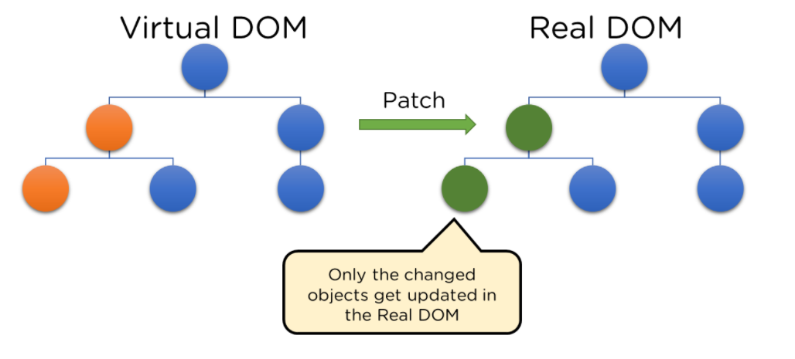Mô hình DOM

Hình 10. Mô hình DOM

- Chỉ có những đối tượng đã thay đổi thì mới được cập nhật từ Virtual DOM sang Real DOM.

- DOM xử lý tài liệu XML hoặc HTML dưới dạng cấu trúc cây trong đó mỗi chức năng hay mỗi nút là một đối tượng đại diện của một phần tài liệu.

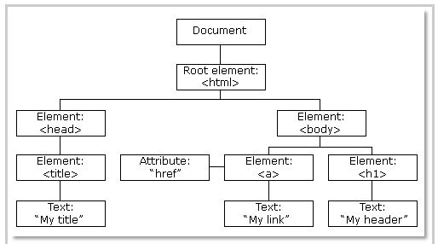

Hình 11. Sơ đồ DOM

# CHƯƠNG 4. KẾT QUẢ VÀ HƯỚNG PHÁT TRIỂN

## 4.1. Kết quả

### 4.1.1. Trang chủ

- Thanh điều hướng:

+ Logo trang web

+ Trang chủ

+ Thông tin

+ Sản phẩm

+ Thắc mắc

+ Liên hệ

+ Nút chuyển đổi giao diện sáng tối



Hình 12. Menu trang Web

- Trang chủ: dùng để giới thiệu về truy xuất nguồn gốc sầu riêng .

Hình 13. Thông tin trang Web

Hình 14. Lý do nên sử dụng trang Web

Hình 15. Quy trình truy xuất

Hình 16. Giới thiệu sản phẩm

Hình 17. Những câu hỏi thường gặp

Hình 18. Làm sao để thiết lập hệ thống truy xuất nguồn gốc?

Hình 19. Sầu riêng được truy xuất nguồn gốc được định danh như nào?

Hình 20. Bộ Nông nghiệp và Phát triển nông thôn có yêu cầu truy xuất nguồn gốc sản phẩm không?

Hình 21. Làm thế nào để đối phó với các bản sao giả và hàng nhái theo trên thị trường?

Hình 22. Thông qua mã QR truy xuất nguồn gốc có phát hiện được hàng giả không?

- Liên hệ:

+ Đăng nhập

+ Địa chỉ

+ Thông tin liên lạc

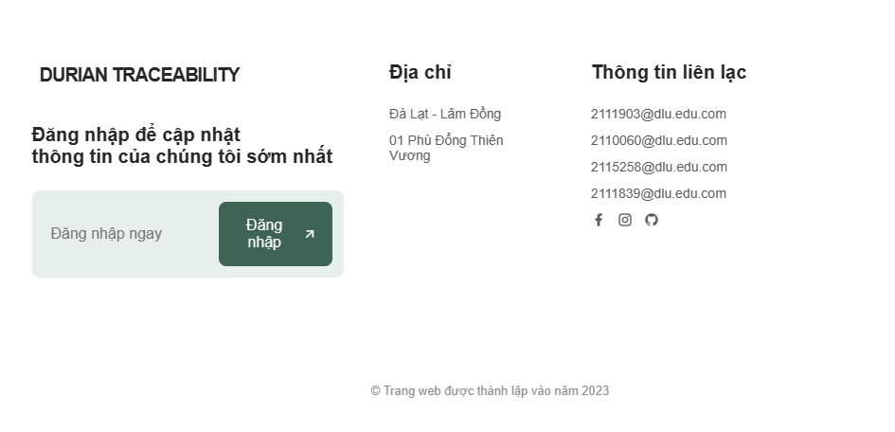

Hình 23. Thông tin liên hệ

- Nút chuyển đổi giao diện sáng tối:

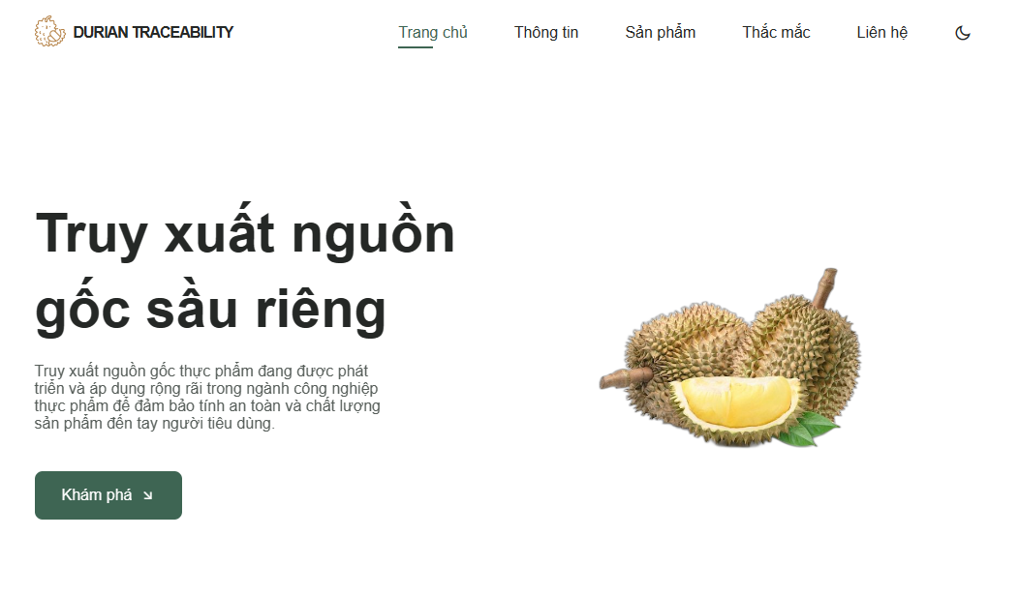

Hình 24. Giao diện sáng

Hình 25. Giao diện tối

### 4.1.2. Đăng nhập và đăng ký

- Đăng nhập:

+ Khung nhập email, mật khẩu

+ Nút lưu mật khẩu

+ Quên mật khẩu

+ Nút xác nhận đăng nhập

+ Hoặc sử dụng tài khoản khác như: facebook, instagram, google

+ Lựa chọn đăng ký khi người dùng chưa có tài khoản

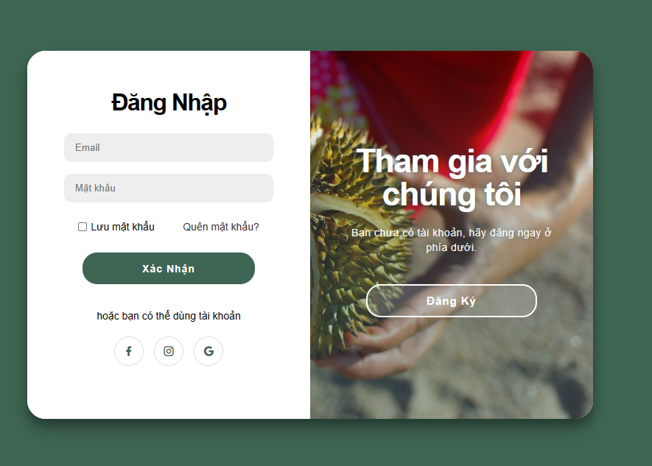

Hình 26. Đăng nhập

- Đăng ký:

+ Khung nhập họ tên, email, mật khẩu đăng ký của người dùng

+ Nút xác nhận đăng ký với các thông tin trên

+ Lựa chọn đăng nhập khi người dùng đã có tài khoản

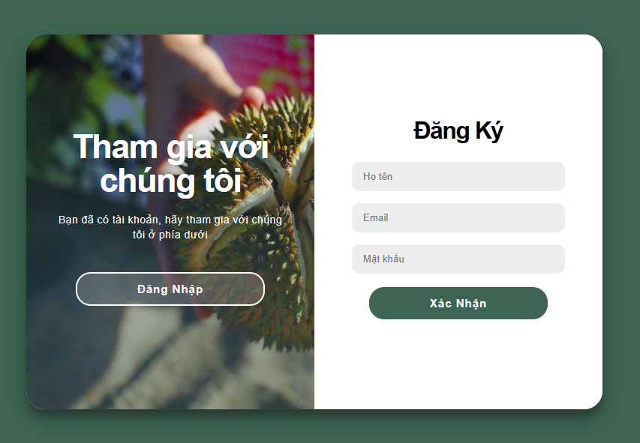

Hình 27. Đăng ký

### 4.1.3. Trang dành cho người dùng

- Thanh điều hướng bên trái:

+ Logo, trên trang web

+ Nút thu nhỏ, phóng to thanh điều hướng

+ Nút tìm kiếm

+ Đề mục sản phẩm

* + Tất cả sản phẩm
  + Các sản phẩm đã xóa

+ Đề mục mã vạch sở hữu

* + Tất cả mã vạch
  + Các mã vạch đã xóa

+ Đề mục tài khoản

* + Thông tin tài khoản
  + Chức năng đổi mật khẩu

+ Tên người dùng, loại người dùng (cá nhân / doanh nghiệp)

+ Nút đăng xuất

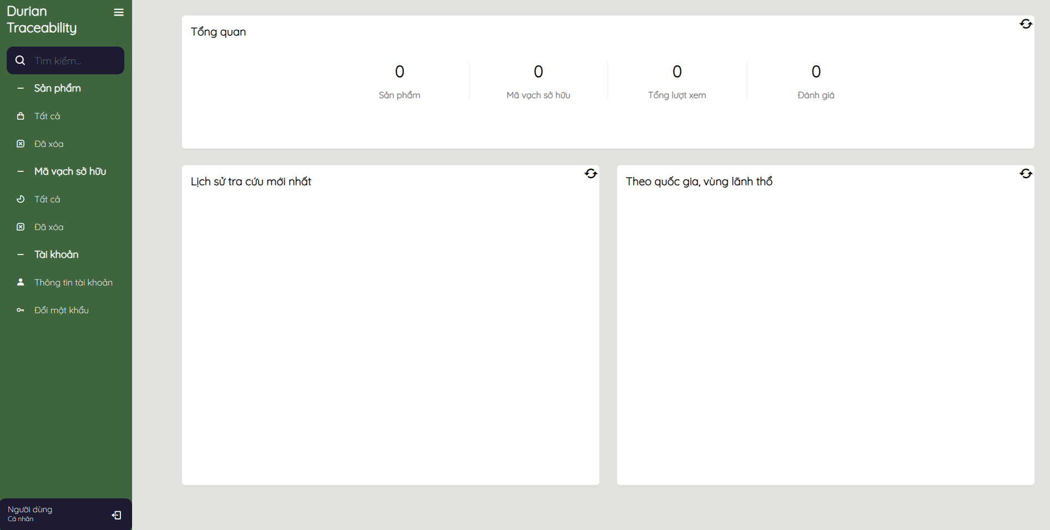

Hình 28. Thanh menu

- Nút thu nhỏ phóng to thanh điều hướng:

+ Thanh điều hướng phóng to

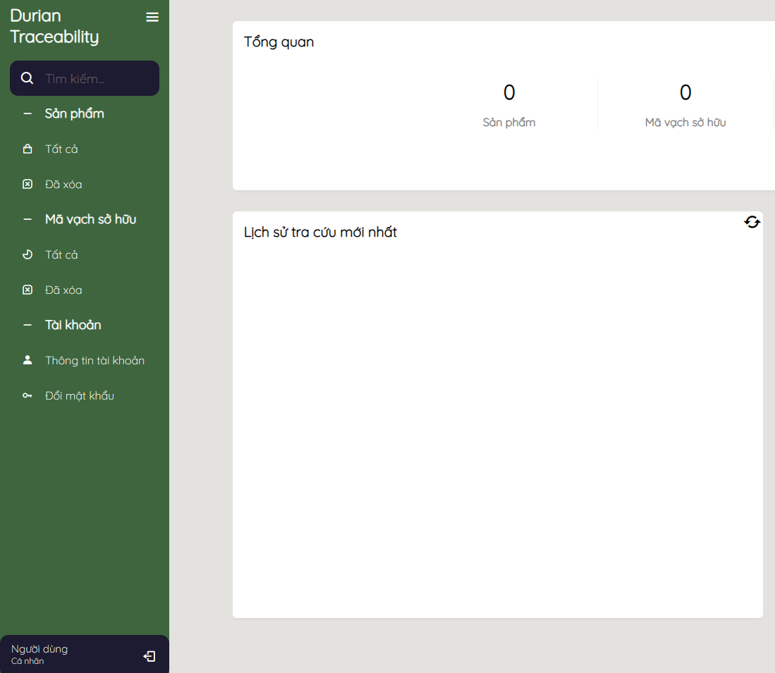

Hình 29. Thanh menu phóng to

+ Thanh điều hướng thu nhỏ

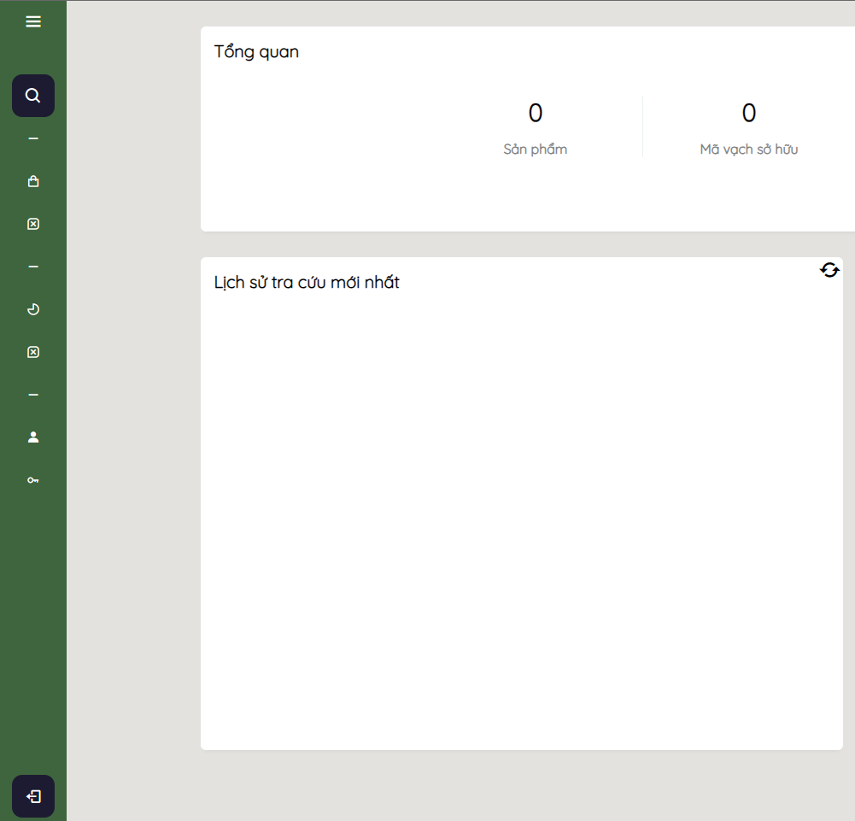

Hình 30. Thanh menu thu nhỏ

- Trang chủ hiển thị các thông tin về trang web:

+ Tổng quan và nút tải lại danh sách

* + Số lượng sản phẩm
  + Số lượng mã vạch sở hữu
  + Tống số lượt xem
  + Số lượng đánh giá

+ Lịch sử tra cứu mới nhất và nút tải lại danh sách

+ Theo quốc gia, vùng lãnh thổ và nút tải lại danh sách



Hình 31. Trang chính

- Tất cả sản phẩm:

+ Tiêu đề, đường dẫn

+ Mã vạch

+ Hình ảnh

+ Tên sản phẩm

+ Cập nhật lần cuối

Hình 32. Danh sách sản phẩm

- Sản phẩm đã xóa:

+ Tiêu đề, đường dẫn

+ Số thứ tự

+ Tên sản phẩm

+ Nút khôi phục

+ Nút xác nhận sau khi chọn khôi phục

Hình 33. Danh sách sản phẩm đã xóa

- Tất cả mã vạch:

+ Tiêu đề, đường dẫn

+ Số thứ tự

+ Tên sản phẩm

+ Quản lý mã (hình mã vạch)

+ Nút xóa mã vạch

+ Nút xác nhận xóa mã vạch sau khi lựa chọn xóa

Hình 34. Danh sách mã vạch

- Mã vạch đã xóa:

+ Tiêu đề, đường dẫn

+ Số thự tự

+ Quản lý mã (hình mã vạch)

+ Nút khôi phục

+ Nút xác nhận sau khi lựa chọn khôi phục

Hình 35. Danh sách mã vạch đã xóa

- Tài khoản:

+ Tiêu đề, đường dẫn

+ Thông tin về tài khoản, loại tài khoản

+ Thông tin cá nhân

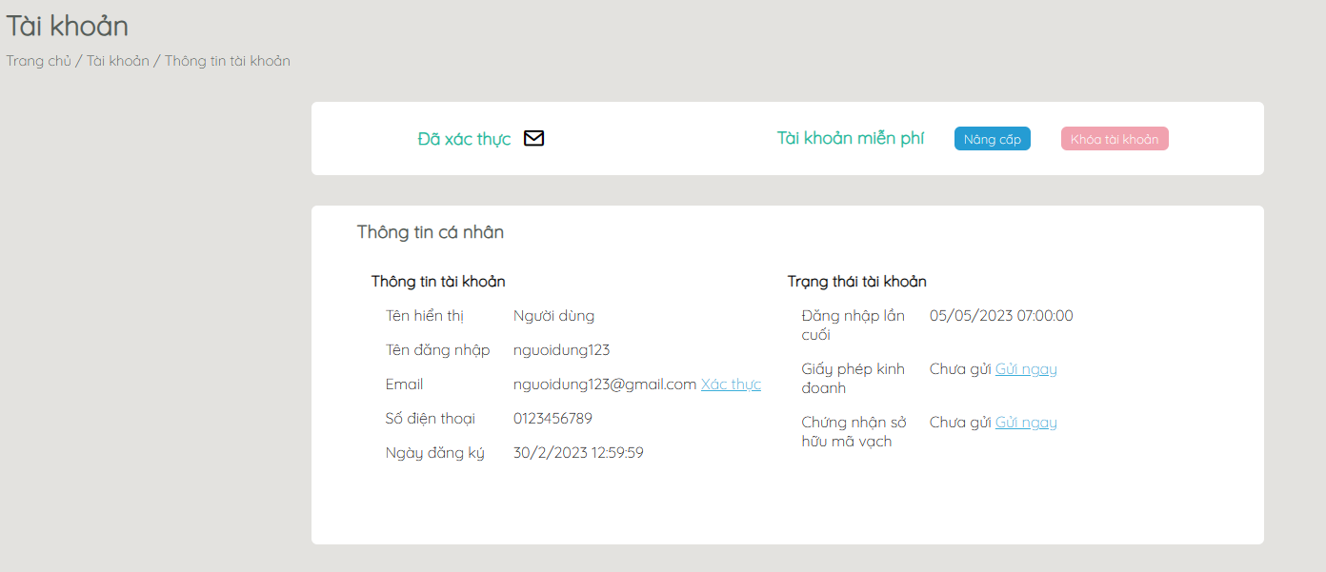

Hình 36. Tài khoản

- Đổi mật khẩu:

+ Tiêu đề, đường dẫn

+ Biểu mẫu thay đổi thông tin mật khẩu

* + Ô nhập các thông tin: tài khoản, mật khẩu cũ, mật khẩu mới, CMND/CCCD, email, mã xác nhận
  + Nút xác nhận với thông tin đã nhập

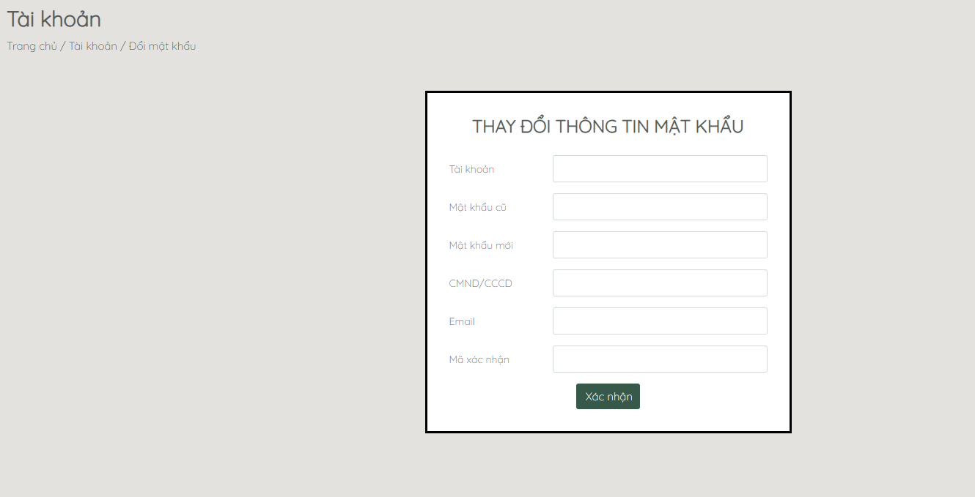

Hình 37. Đổi mật khẩu

### 4.1.4. Nhà quản lý hệ thống

- Thanh điều hướng:

+ Thanh trên

* Nút phóng to, thu nhỏ thanh điều hướng bên trái
* Khi phóng to

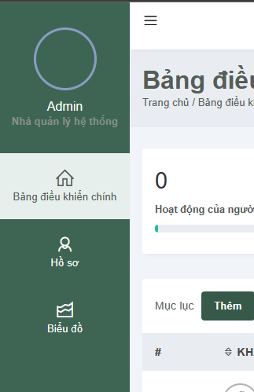

Hình 38. Giao diện phóng to

* Khi thu nhỏ

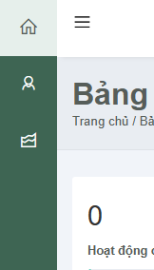

Hình 39. Giao diện thu nhỏ

* Nút tìm kiếm, thông báo email, thông báo trang web
* Nút đăng xuất

+ Thanh bên

* Khung ảnh, tên nhà quản lý
* Bảng điều khiển chính
* Hồ sơ
* Biểu đồ

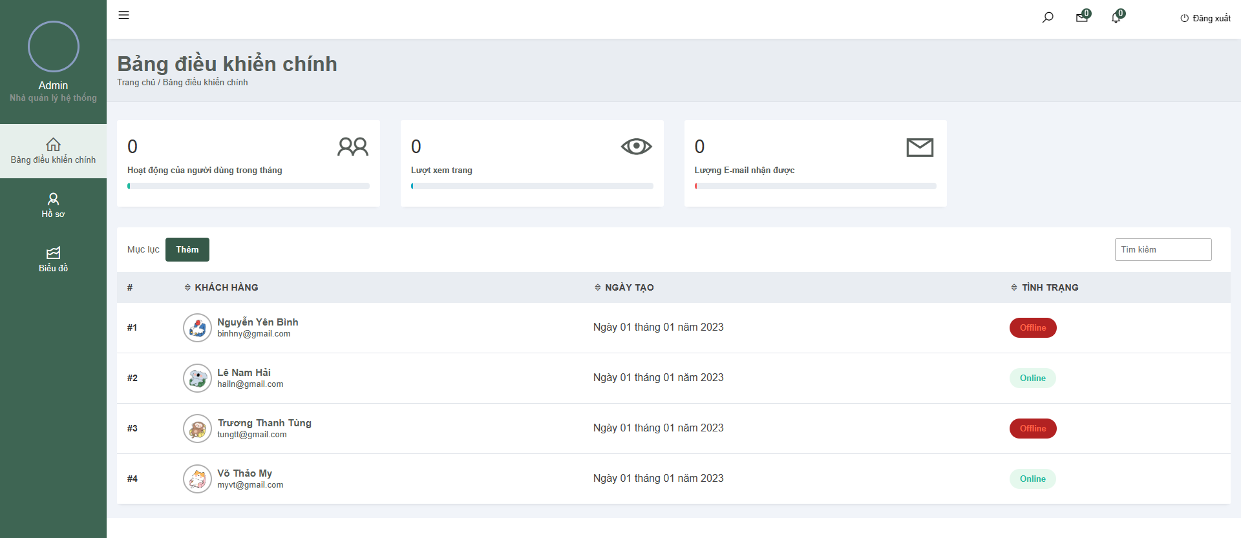

Hình 40. Thanh menu trên và bên trái

- Bảng điều khiển chính:

+ Tiêu đề, đường dẫn

+ Thống kê hoạt động của người dùng trong tháng, lượt xem trang, lượt email nhận được

+ Mục lục

* Nút thêm
* Tìm kiếm
* Số thứ tự
* Tên khách hàng
* Ngày tạo
* Tình trạng

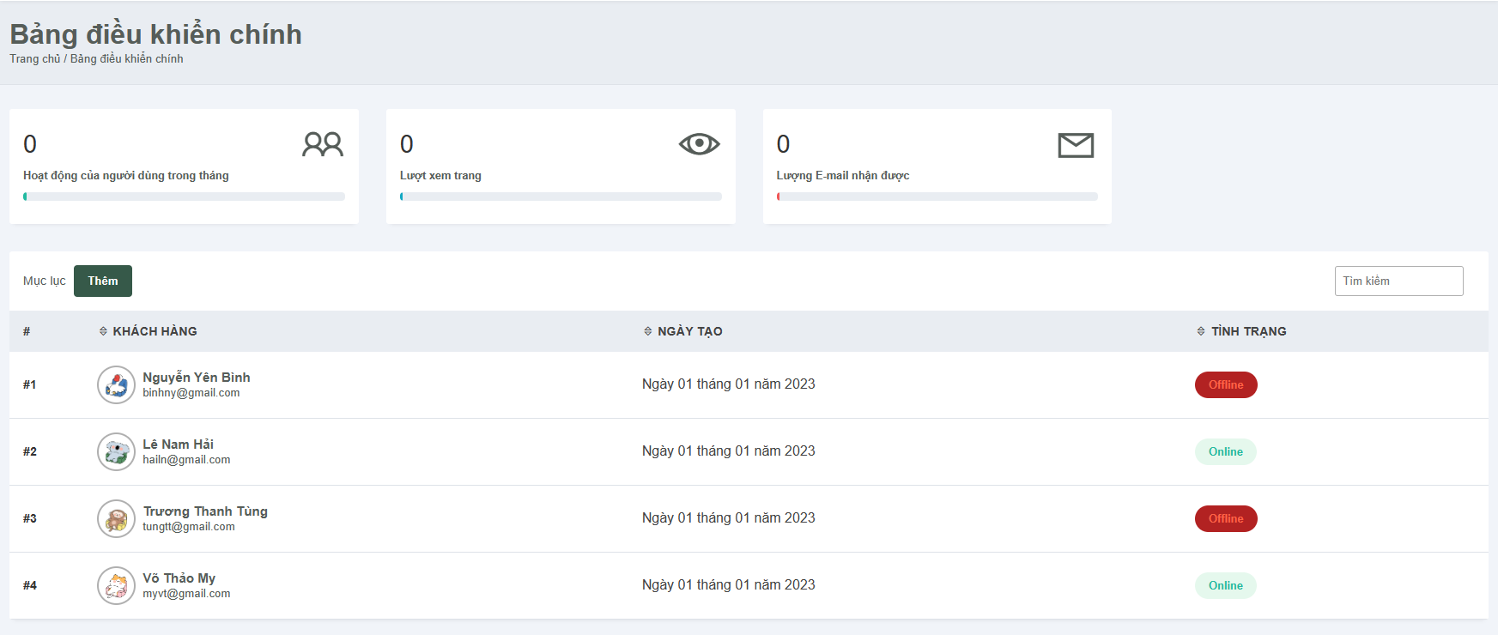

Hình 41. Bảng điều khiển chính

- Hồ sơ:

+ Tiêu đề, đường dẫn

+ Mục lục

* Nút thêm
* Tìm kiếm
* Số thứ tự
* Vai trò
* Ngày tham gia
* Tình trạng
* Chức năng

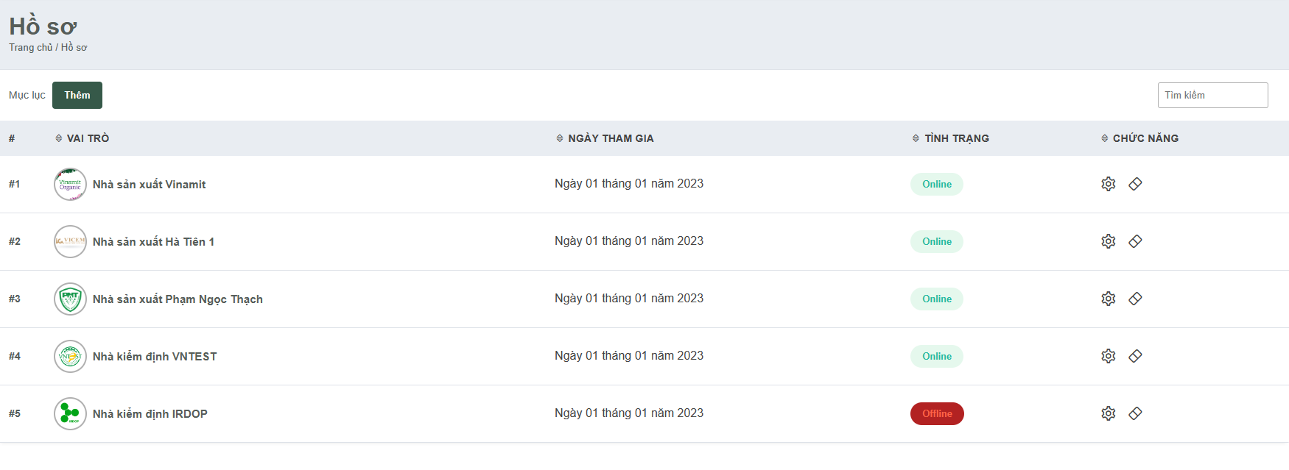

Hình 42. Hồ sơ

- Biểu đồ:

+ Tiêu đề, đường dẫn

+ Đồ thị lượng sầu riêng được thông qua kiểm duyệt của các tháng

+ Đồ thị thống kê lượng khách hàng của các thành phố, huyện, xã, thị trấn

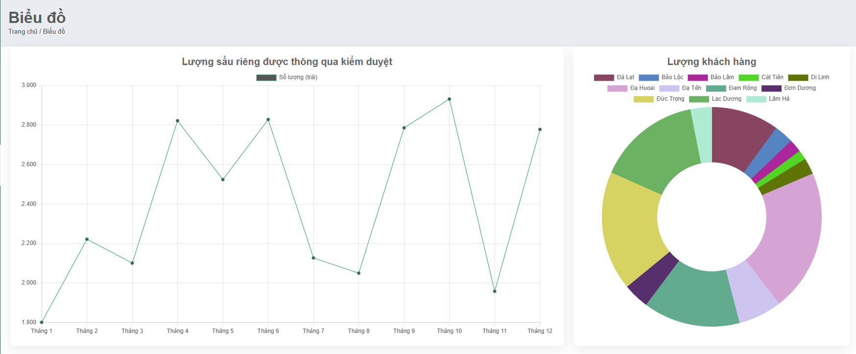

Hình 43. Biểu đồ

### 4.1.5. Nhà kiểm định

- Thanh điều hướng:

+ Thanh trên

* Nút phóng to, thu nhỏ thanh điều hướng bên trái
* Khi phóng to

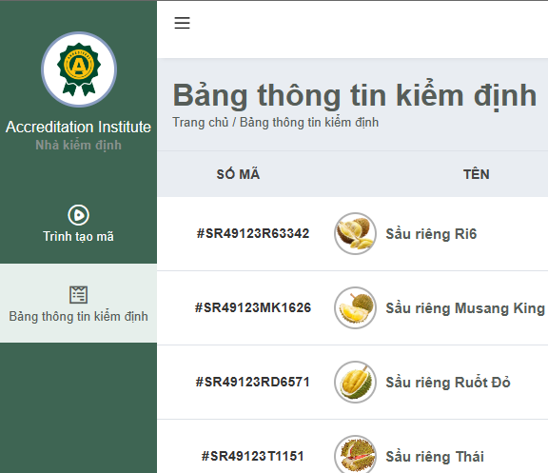

Hình 44. Giao diện phóng to

* Khi thu nhỏ

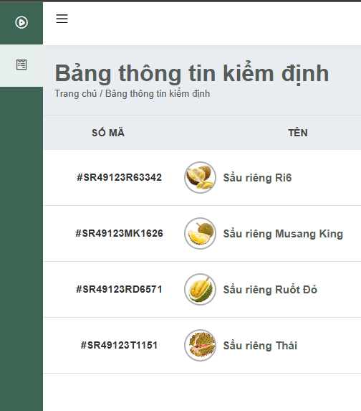

Hình 45. Giao diện thu nhỏ

* Nút tìm kiếm, thông báo email, thông báo trang web
* Nút đăng xuất

+ Thanh bên

* Khung ảnh, tên nhà quản lý
* Bảng thông tin kiểm định
* Trình tạo mã

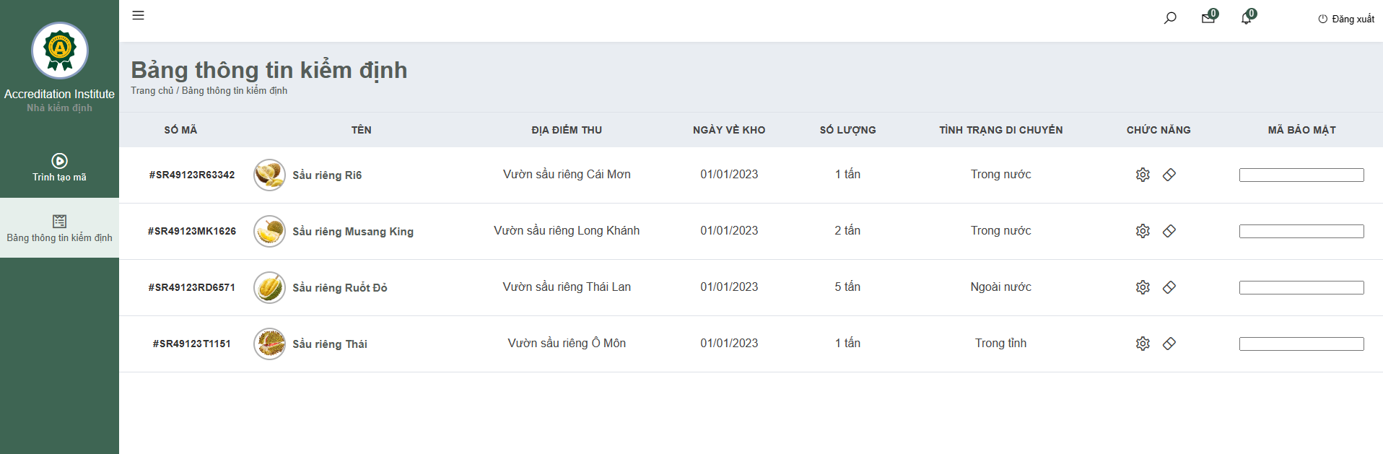

Hình 46. Thanh menu

- Bảng thông tin kiểm định:

+ Tiêu đề, đường dẫn

+ Bảng

* Số mã
* Tên
* Địa điểm thu
* Ngày về kho
* Số lượng
* Tình trạng di chuyển
* Chức năng
* Mã bảo mật

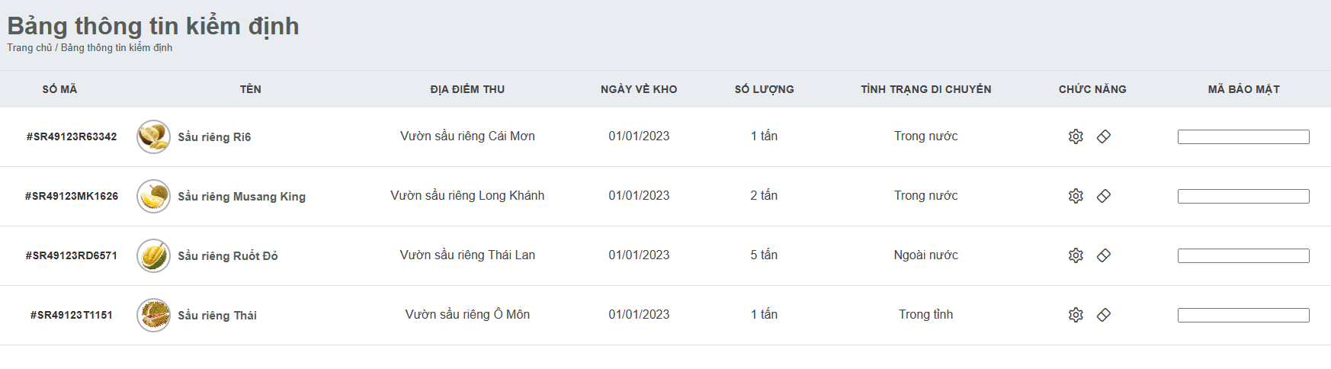

Hình 47. Bảng thông tin kiểm định

- Trình tạo mã:

+ Tiêu đề, đường dẫn

+ Khung nhập mã, nút sao chép

+ Nút tạo mã

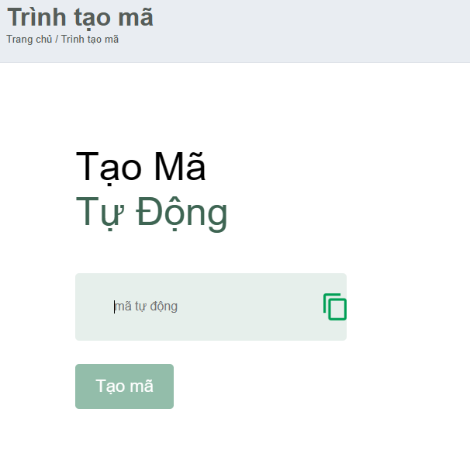

Hình 48. Trình tạo mã

### 4.1.6. Nhà sản xuất

- Thanh điều hướng:

+ Thanh trên

* Nút phóng to, thu nhỏ thanh điều hướng bên trái
* Khi phóng to

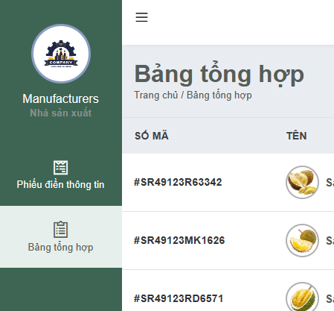

Hình 49. Giao diện phóng to

* Khi thu nhỏ

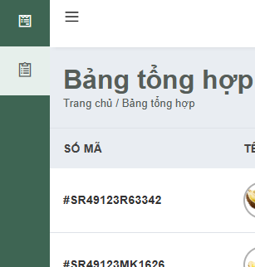

Hình 50. Giao diện thu nhỏ

* Nút tìm kiếm, thông báo email, thông báo trang web
* Nút đăng xuất

+ Thanh bên

* Khung ảnh, tên nhà quản lý
* Bảng tổng hợp
* Phiếu điền thông tin

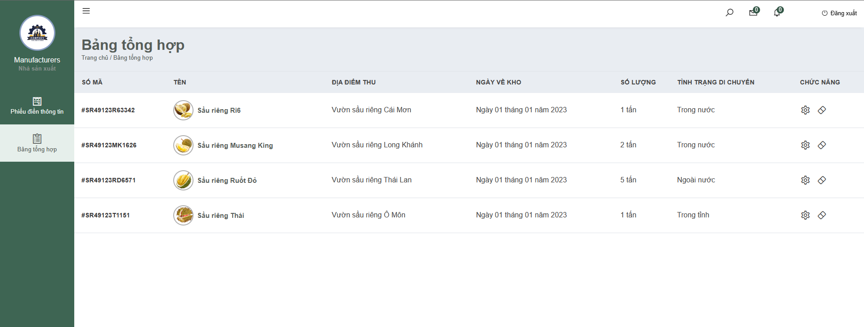

Hình 51. Thanh menu

- Bảng tổng hợp:

+ Tiêu đề, đường dẫn

+ Bảng

* Số mã
* Tên
* Địa điểm thu
* Ngày về kho
* Số lượng
* Tình trạng di chuyển
* Chức năng

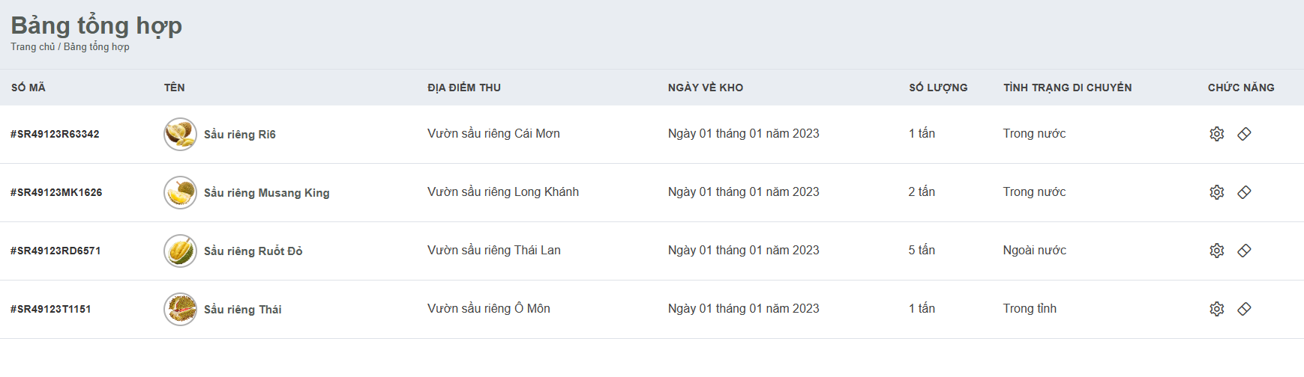

Hình 52. Bảng tổng hợp

- Phiếu điền thông tin:

+ Tiêu đề, đường dẫn

+ Biểu mẫu điền thông tin

* + Ô nhập các thông tin: số mã lô, tên quá trình, địa điểm thu, ngày về kho, tình trạng di chuyển (trong tỉnh/trong nước/quốc tế), số lượng, mã xác nhận
  + Nút đồng ý với các điều khoản
  + Nút xác nhận với thông tin đã nhập

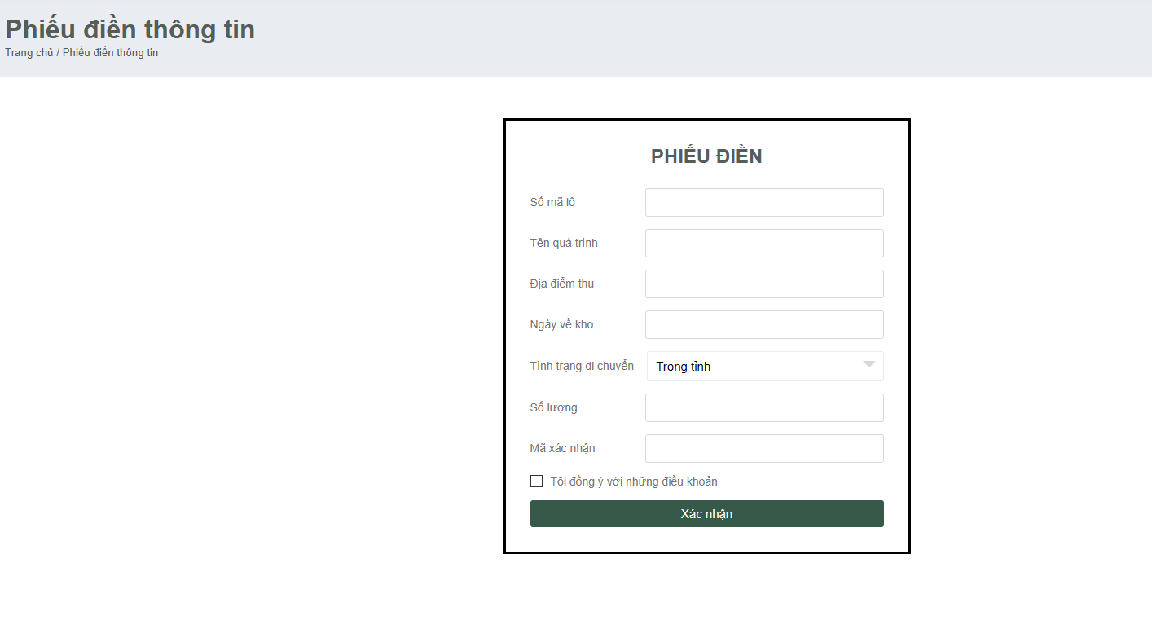

Hình 53. Phiếu điền thông tin

## 4.2. Hướng phát triển của trang Web

- Hướng phát triển của trang Web là tiến đến một trang truy xuất với đầy đủ thông tin của các loại sầu riêng không chỉ riêng lâm đồng mà còn mở rộng ra cả nước. Nhưng vì trong nước ta hiện nay vấn đề sử dụng internet vẫn còn gặp nhiều khó khăn và chưa biến đến 1 số vùng xa. Nên lượng thông tin và tìm kiếm của trang Web dùng để hỗ trợ cho người dùng vẫn còn hạn chế. Vấn đề chính của trang Web là phục vụ việc quảng cáo để có thể tiếp cận đến người dùng dễ dàng hơn. Từ đó, bên cạnh việc thiếu thông tin thì vấn đề cần phải tập trung là thu hút các nhà sản xuất để có thể cập nhật thêm nhiều loại sầu riêng hơn.

- Vậy trong thời gian sau này cần bổ sung các chức năng:

+ Thống kê số lần, số người, lượt theo dõi của từng loại sản phẩm.

+ Quản lý kho (kiểm tra lượng sản phẩm trong kho dữ liệu) có mã quét QR tự động.

+ Bổ sung thêm một số chứ năng kiểm tra dữ liệu nhập, thay đổi mật mã truy cập của khách hàng cũng như nhà quản trị.

+ Mặc dù đã cố gắng hoàn chỉnh các yêu cầu nhưng bài báo cáo còn rất nhiều thiếu sót mong nhận được sự chỉ bảo hướng dẫn của các thầy cô khác giúp đỡ xem xét, đề xuất thêm các ý kiến cũng như bổ sung các vấn đề phục vụ cho việc xây dựng trang Web để em có thể hoàn chỉnh hơn. Em xin cảm ơn các quý thầy cô.

# KẾT LUẬN

Tóm tắt kết quả đạt được: Tìm hiểu được tình trạng sầu riêng ở tỉnh Lâm Đồng, thực trạng, tiềm năng kinh tế của cây sầu riêng mang lại, các loại sầu riêng có mặt nhiều tại tỉnh Lâm Đồng, lý do tại sao cần truy suất nguồn gốc sầu riêng, lợi ích của việc truy xuất nguồn gốc sầu riêng. Nắm rõ nguyên lý làm việc của Figma, HTML, CSS, JavaScript… Đã xây dựng nên giao diện cho ứng dụng truy xuất ngồn gốc sầu riêng bắt mắt, đầy đủ chức năng, dễ dàng sử dụng. Trang web bao gồm trang chủ có các chức năng giới thiệu, người quản trị, nhà sản xuất, nhà kiểm định. Trang web truy xuất nguồn gốc sầu riêng đã chúng minh được tầm quan trọng của việc cung cấp thông tin chi tiết về nguồn gốc và quy trình sản xuất của sầu riêng qua việc đảm bảo tính minh bạch và tin cậy.

Đóng góp mới: Cả nhóm đã tạo ra một giao diện truy xuất nguồn gốc sầu riêng hoàn toàn mới, hiệu quả, đầy đủ tính năng, bắt mắt, thu hút người dùng, dễ sử dụng. Chúng em tự hào về sự đóng góp của trang web này trong việc tăng cường nhận thức và sự quan tâm của người dùng về nguồn gốc và chất lượng của sản phẩm. Bằng việc cung cấp thông tin chi tiết về quy trình sản xuất, giống cây, cách chăm sóc, bón phân và các tiêu chuẩn chất lượng. Chúng em đã giúp người tiêu dùng hiểu rõ hơn sản phẩm mà họ đang mua và đánh giá nó theo các yếu tố quan trọng như bền vững, đạo đức và chất lượng. Trang web cũng giúp tạo ra một môi trường tương tác giữa người tiêu dùng và người sản xuất. Bằng cách tạo cơ hội cho ngườ tiêu dùng chia sẻ ý kiến, nhận xét và trải nghiệm của họ. Tạo nên một cộng đồng đam mê và quan tâm đến chất lượng nguồn gốc của sản phẩm. Kết quả của dự án này không chỉ là sự gia tăng trong việc truy xuất nguồn gốc mà còn là xây dựng và củng cố lòng tin của người tiêu dùng với các thương hiệu.

Đề xuất mới: Chúng em cam kết tiếp tục nâng cao trang web này đáp ứng những yêu cầu ngày càng cao về truy suất nguồn gốc. Hy vọng trang web sẽ tiếp tục mang lại giá trị và trở thành một nguồn thông tin quan trọng cho người tiêu dùng đồng thời mong muốn có nhiều những trang web hơn về truy xuất nguồn gốc, đặc biệt là truy xuất nguồn gốc thực phẩm để người tiêu dùng an tâm hơn khi mua hàng, đặc biệt các mặt hàng ảnh hưởng trực tiếp đến sức khỏe của chính người tiêu dùng. Giúp bảo vệ chính sức khỏe cũng như sự phát triển bền vững của ngành công nghiệp và thương hiệu.

# TÀI LIỆU THAM KHẢO

|  |  |
| --- | --- |
| [1] | N. Hiển, "TP.HCM gởi văn bản hỏi, nhiều bộ ngành trả lời không rõ, không biết sao mà làm," 11 5 2023. [Online]. Available: https://tuoitre.vn/tp-hcm-goi-van-ban-hoi-nhieu-bo-nganh-tra-loi-khong-ro-khong-biet-sao-ma-lam-20230511121530152.htm. |